Unes monedes ben netes

Les monedes d'1, 2 i 5 cèntims d'euro estan fetes d’acer recobert d’una fina capa de coure. En contacte amb l'aire, la capa de coure s'oxida i es forma òxid de coure (II), CuO. Aquest òxid és la causa de l'enfosquiment d'aquestes monedes.
Aquí es proposa un sistema per eliminar aquest òxid i que recuperin brillantor

Material
Un vas
Cullereta o una forquilla
Paper de cuina
Vinagre (millor de vi blanc)
Monedes d'1, 2 i 5 cèntims

Procediment
Recolliu unes 6 o 7 monedes de 1, 2 o 5 cèntims que hagin perdut la seva brillantor i tinguin un color enfosquit.
- Amb les monedes dins el vas. Poseu-hi vinagre, és suficient que quedi un dit de vinagre per sobre de les monedes. Espereu uns 20 minuts.
- Passats els 20 minuts, traieu les monedes (amb una cullereta) i no llenceu el vinagre.
- Renteu bé les monedes amb aigua i eixugueu-les amb paper de cuina: veureu com ha desaparegut la part ennegrida.

Investigueu més sobre aquest experiment
- Compareu la brillantor de les monedes netes amb una de nova si en teniu. Realment brillen igual?
- Proveu quins resultats s’obtenen si el vinagre està calent. Per això el millor és deixar el vas amb vinagre abans de posar-hi les monedes al microones un minut a potència mitjana. (ULL!, retireu el vas amb compte de no cremar-vos. Eviteu respirar els vapors del vinagre calent!)
Es necessita el mateix temps amb vinagre calent que a temperatura ambient?
- Quins resultats s’obtenen si feu servir monedes noves i brillants?
- L’òxid de coure té propietats bàsiques, el vinagre conté un àcid, l’àcid etanoic o acètic. Per tant hi ha hagut una reacció àcid-base. S’ha format aigua i una sal, l’acetat de coure (II). Escriviu en paraules quins són els reactius i els productes d’aquesta reacció.
- Recordeu que l’enfosquiment de les monedes era degut a que s’havia format òxid de coure. Ara aquest òxid ha desaparegut. On poden haver anat a parar els àtoms de coure?

Podeu intentar el següent experiment per respondre a la darrera pregunta:
Material
El got amb vinagre de l’experiment anterior
Un parell de claus o caragols galvanitzats (recoberts de zinc). Quasi tots estan galvanitzats.

Procediment
Poseu els claus o caragols dins el vas amb el vinagre de les monedes. Espereu una mitja hora
Traieu-los i observeu com han canviat de color. Han quedat recoberts amb una mica de coure!

Explicació
La reacció entre l’òxid de coure (II) i l’àcid acètic és una reacció àcid-base:
CuO(s) + 2 HCOO-CH₃(aq) → Cu(COOCH₃)₂(aq) + H₂O (l)
Òxid de coure (II) + àcid acètic → acetat de coure (II) + aigua
L’aigua es forma amb el ions H⁺ de l’àcid i els O²⁻ de l’òxid
L’acetat de coure (II) es soluble en aigua, quedant els ions Cu²⁺ en la solució
Les monedes, en aquesta reacció perdent una petita quantitat de coure metàl·lic, per tant no queden igual de brillants que les noves.

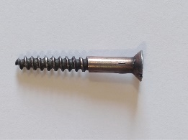
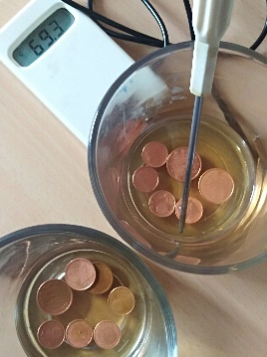
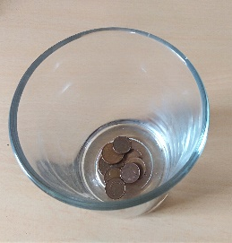
D’esquerra a dreta:
Monedes abans del tractament. La reacció s’accelera en vinagre calent. Monedes arillantades. Clau recobert de coure
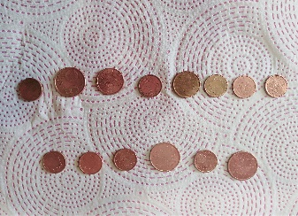
Una moneda nova, no reacciona, ja que el metall coure no reacciona amb els àcids com l’acètic.

En posar un clau de ferro o un clau galvanitzat (amb Zinc), dins la solució de vinagre on han estat les monedes, es produeix una reacció d’oxidació-reducció: els ions coure (II) en la solució, es redueixen a coure metall i el Zn o el Fe, s’oxida. El coure es diposita sobre el clau:

Cu²⁺(aq) + Fe(s) → Cu (s) + Fe²⁺(aq)
Cu²⁺(aq) + Zn(s) → Cu (s) + Zn²⁺(aq)

Com podem saber que s'ha dipositat coure?
Es pot demostrar que s'ha dipositat coure en el clau o caragol, posant o tros de paper mullat amb aigua sobre una moneda de 5 cèntims i damunt d'aquest el clau o caragol galvanitzat. Aquest simple muntatge equival a una pila electroquímica. Un voltímetre indica una FEM de l'ordre de 0,70 V. No obstant això, si substituïm l'objecte galvanitzat pel clau o caragol recobert de coure, en pro feines hi ha voltatge, ja que només hi ha el metall coure en el dispositiu.

